**Schneider Electric věnoval dvěma nejlepším nemocnicím technologie celkem za 200 000 Kč**

**Praha, 6. prosince 2021 – Vojenská fakultní nemocnice Praha a Domažlická nemocnice byly vyhlášeny nejlepšími nemocnicemi z pohledu pacientů. Společnost** [**Schneider Electric**](https://www.se.com/cz/cs/work/solutions/for-business/healthcare/) **jim každé věnovala cenu v hodnotě sto tisíc korun. Oběma zdravotnickým zařízením nainstaluje monitoring spotřeby energií a digitalizaci efektivní údržby.**

Přes třicet tisíc hospitalizovaných pacientů hodnotilo 150 nemocnic fakultního a krajského typu. Ty nejlepší byly vyhlášeny na konferenci Efektivní nemocnice, která se konala před pár dny. Ceny nejlepším nemocnicím z pohledu pacientů za společnost Schneider Electric předával generální ředitel Vladimír Tichý. *„Pro nemocnice je jedním z nejdůležitějších úkolů zajištění nepřetržitého bezpečného provozu. Jsem hrdý, že naše společnost Schneider Electric je v mnohých nemocnicích partnerem pro poskytování spolehlivé infrastruktury a účinných inteligentních systémů, které umožňují zajišťovat dokonalou péči,“* komentoval předání ceny Vladimír Tichý.

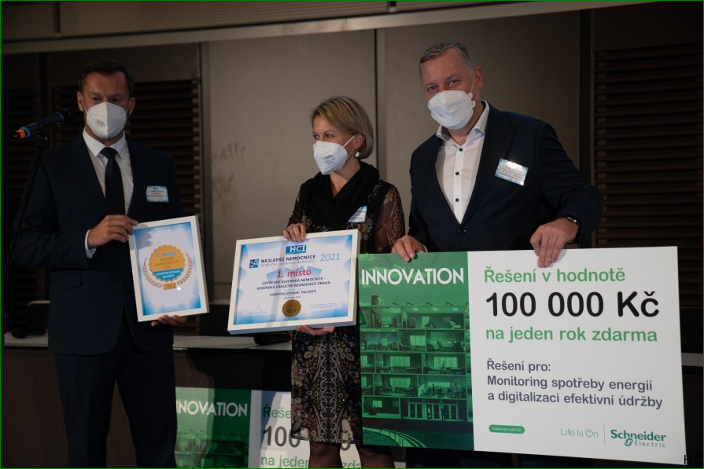

Daniel Vavřina, zakladatel HealthCare Institute op.s. (zleva), náměstkyně ředitele pro ekonomické řízení nemocnice, Ústřední vojenská nemocnice – Vojenská fakultní nemocnice Praha – Ing. Daniela Kamarádová a generální ředitel Schneider Electric pro Českou republiku Vladimír Tichý.

Cena od Schneider Electric pro Vojenskou fakultní nemocnici v Praze a Domažlickou nemocnici obsahuje instalaci a roční předplatné platformy budoucnosti „[EcoStruxure™ for Healthcare](https://www.se.com/cz/cs/work/solutions/for-business/healthcare/)“, která je navržena pro dosažení vyšší udržitelnosti, odolnosti a mimořádné účinnosti. To vše se zaměřením na pacienty a personál nemocnice. Pomáhá tak zasvěceně předvídat a spravovat každodenní záležitosti a mimořádné události. K balíčku mají nemocnice k dispozici i digitální deník pro údržbu a plánování servisů v rámci jedné budovy. Samozřejmostí je možnost rozšíření na další objekty a areály nemocnic a nasazení dohledu v režimu 24/7.

Protože ve zdravotnictví není čas na výpadky a nejdůležitější je zajištění nepřetržité bezpečnosti a dostupnosti napájení a výkonných technologiích, zaměřila se společnost Schneider Electric právě na tuto problematiku. Platforma EcoStruxure™ for Healthcare je určena pro nemocnice a zdravotnická zařízení a poskytuje to nejmodernější řešení. Díky odolnému napájení může maximalizovat provozuschopnost a zajistit trvalý přístup k integrovaným datům o pacientech a klinickým monitorovacím systémům bez výpadků nebo ztráty dat s cílem zajistit bezpečnou péči o pacienty. Umožňuje spravovat vzdálený provoz, reagovat a přizpůsobovat se měnícím se prioritám i nižším stavům zaměstnanců. Optimalizuje dostupnost a výkon všech zařízení. Nabízí aktivní program kybernetické bezpečnosti, patří k ní i proaktivní údržba a reakce na změny v legislativě. Platforma je připravena pro rozšíření a dokáže se propojit s ostatními systémy. Jejími hlavními přednostmi je spolehlivost, bezpečnost, možnost propojení, úspora a udržitelnost. Tento moderní systém využívají nemocnice po celém světě a také v České republice.

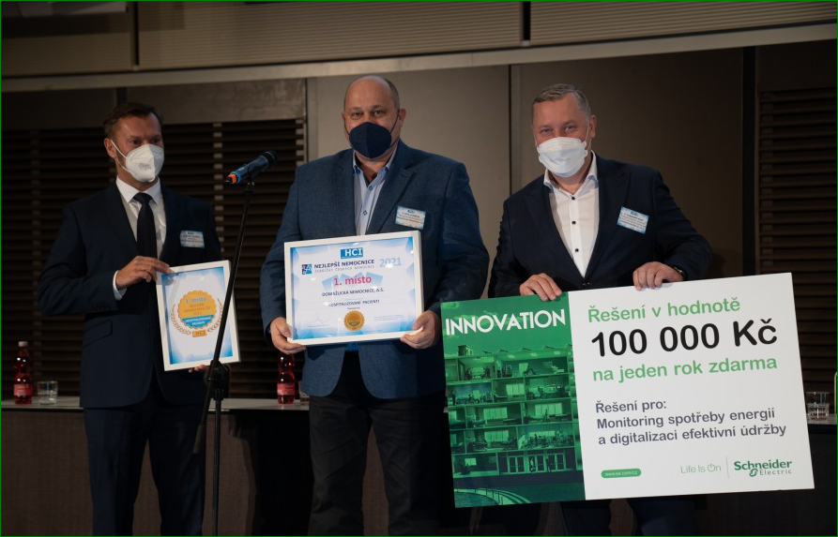

Daniel Vavřina, zakladatel HealthCare Institute op.s. (zleva), předseda představenstva, Domažlická nemocnice, a.s. - MUDr. Petr Hubáček, MBA, LL.M. a generální ředitel Schneider Electric pro Českou republiku Vladimír Tichý.

***O společnosti Schneider Electric***

*Vizí společnosti Schneider Electric je umožnit každému co nejlépe využívat energii a dostupné zdroje, proto přinášíme pokrok a udržitelnost do všech oblastí života. Žijeme v souladu s heslem Life Is On. Naším posláním je být vám digitálním partnerem ve sférách udržitelnosti a energetické účinnosti. Řídíme digitální transformaci prostřednictvím integrace předních světových procesních a energetických technologií, produktů propojujících cloud s koncovými zařízeními, ovládacích prvků, softwaru a služeb napříč životním cyklem. Naše řešení umožňují integrovanou správu firem, domácností, budov, datových center, infrastruktury a průmyslu. Jsme nejlokálnější z globálních společností. Jsme zastánci otevřených standardů a partnerských ekosystémů, které sdílejí naše hodnoty smysluplného účelu, inkluze a zmocnění (Meaningful Purpose, Inclusive and Empowered).*



Discover Life Is On

**Zdroje:**

* [Schneider Electric CZ](https://www.se.com/cz/cs/)

**Sledujte nás na: [twitter.png](https://twitter.com/SchneiderElec) [C:\Users\SESA367509\Desktop\facebook.png](https://www.facebook.com/SchneiderElectricCZ/?brand_redir=597372713700290) [C:\Users\SESA367509\Desktop\linkedin.png](https://www.linkedin.com/company/schneider-electric) [C:\Users\SESA367509\Desktop\youtube.png](https://www.youtube.com/user/SchneiderCorporate)** [](https://www.instagram.com/schneiderelectric/)[](http://blog.schneider-electric.com/)